Przed każdym zadaniem należy stworzyć oddzielny plik HTML. Ten plik uzupełnić poprawnym szkieletem HTML. Posiadać element <title>

Zadanie 1. Stwórz menu, które będzie składało się z trzech podpunktów:

1. Recepcja

2. Gabinety lekarskie

a) gabinet stomatologiczny

b) gabinet dermatologiczny

c) stomatologia

3. Laboratorium

Zadanie 2. Stwórz menu, które będzie się składało z trzech linków, każdy link powinien kierować do oddzielnego pliku HTML.

Menu: (ten napis powinien być największym nagłówkiem)

- Sklep

- Kino

- Restauracja

Po kliknięciu w każdy z tych linków, powinniśmy zostać przekierowani do oddzielnych plików. Każdy ten plik powinien być

prawidłowym dokumentem HTML. Powinien mieć duży nagłówek ze słowem z menu.

Zadanie 3.

Stwórz dokument HTML, który będzie zawierał kilka zdjęć. Mają być ułożone tak:

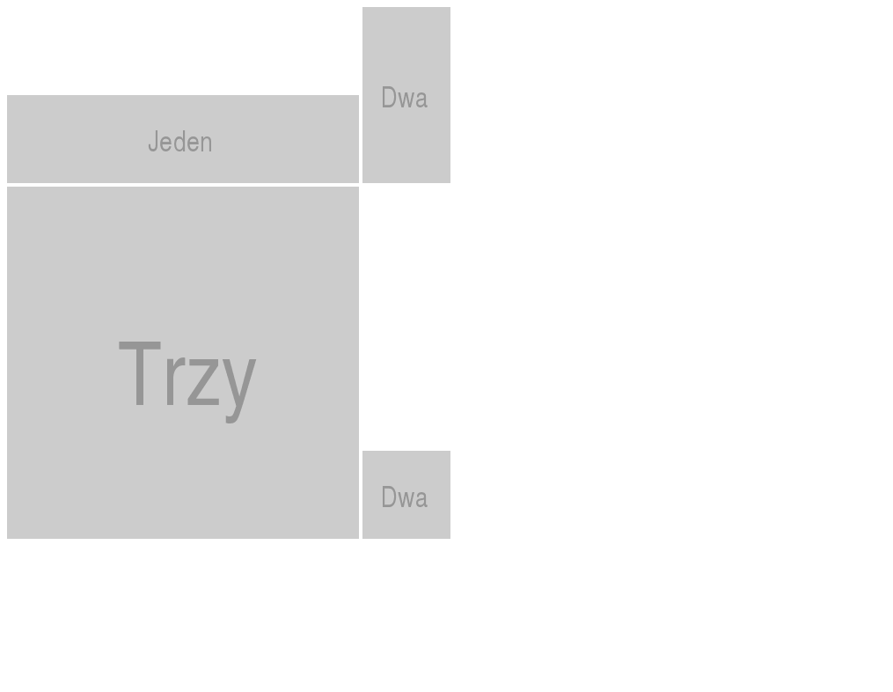

Rozmiary ustal sobie samodzielnie. Powinno wyglądać podobnie. Użyj strony <https://placeholder.com/>

Zadanie 4. Stwórz dokument HTML, który będzie wyglądał tak:

